Buchvorstellung

Talentkompass NRW
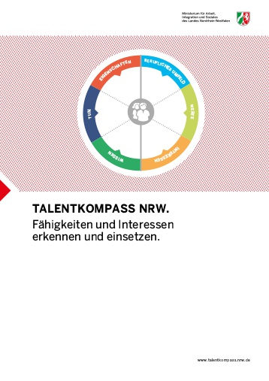
Der Talentkompass NRW unterstützt Menschen bei der beruflichen Neuorientierung. Er wendet sich an Menschen mit unterschiedlichen Qualifikationen und in unterschiedlichen beruflichen Situationen. Er leitet dazu an, die eigenen Kompetenzen systematisch zu erkunden, unabhängig davon, ob sie in der Ausbildung, im Beruf oder im Privatleben erworben worden sind. Er unterstützt zudem die Herausbildung individueller Ziele für den weiteren beruflichen Werdegang und hilft bei der Gestaltung eines individuellen Plans zur Umsetzung.
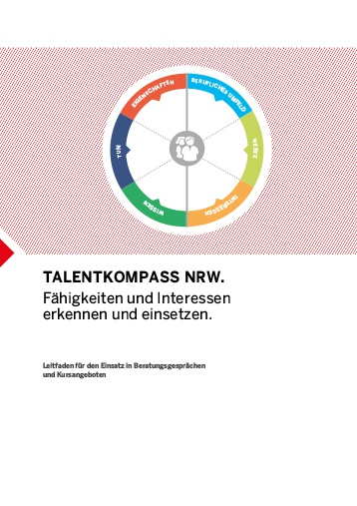
Der Leitfaden für den Einsatz in Beratungsgesprächen und Kursangeboten gibt Hinweise für den Einsatz des Talentkompasses in Einzelberatung und Gruppen und erläutert vertiefende und ergänzende Methoden.
Der Talentkompass NRW kann eingesetzt werden, wenn Menschen sich mit beruflichen Veränderungen befassen. Zielgruppe sind insbesondere Beschäftigte, Berufsrückkehrende und Arbeitsuchende, aber auch Schülerinnen und Schüler im Berufswahlprozess. Er unterstützt sie dabei, Veränderungs- und Entscheidungssituationen mit ihren eigenen Möglichkeiten aktiv zu gestalten. Zentral geht es dabei um die Entfaltung von Talenten und das Heben von Potenzialen.
Der Talentkompass kann für Beratungsangebote oder Workshops zur Gestaltung beruflicher Veränderungsprozesse mit Beschäftigten oder Arbeitsuchenden eingesetzt werden. Er kann als Bestandteil von Maßnahmen zur beruflichen Integration (z. B. Aktivierungshilfen) oder Wiedereingliederung, in Angeboten zur Berufs- und Studienorientierung von Jugendlichen sowie in betrieblichen Personalentwicklungsmaßnahmen (z. B. in Mitarbeitergesprächen) Verwendung finden.
Der Talentkompass ist in fünf Schritte gegliedert:
- Kraftfelder: Was bring jemand mit? (Fähigkeiten)
- Magnetfelder: Wo zieht es jemanden hin? (Interessen)
- Kompass: Zusammenfassung der bisherigen Ergebnisse (persönlicher Kompass)
- Erkunden: Neukombination der Potenziale (Ideen für die berufliche Zukunft finden und überprüfen)
- Losgehen: Zielformulierung (Planung der beruflichen Zukunft)
Die fünf Arbeitsschritte dienen dazu, dass die Ratsuchenden Ihre eigenen Fähigkeiten und Interessen erkennen, ihre persönlichen Potenziale einschätzen und neue Ideen für berufliche Tätigkeiten entwickeln. Sie sollen ihre eigenen Ziele möglichst genau benennen und erste Schritte zur Umsetzung ihrer Handlungsstrategien einleiten.
Die Arbeit mit dem Talentkompass regt die Betroffenen dazu an, eigene Kompetenzen und Stärken bewusster wahrzunehmen und präziser beschreiben zu können. So berichtet eine Beraterin: „Mit den gesammelten Kompetenzen sind sie gut für Bewerbungsschreiben und Vorstellungsgespräche gewappnet, weil sie immer auch ein praktisches Beispiel zu einer Eigenschaft nennen können statt eine Liste (nicht belegter) Stärken aufzuführen.“
Genaue Erläuterungen für Beratungsfachkräfte
Die Arbeitsschritte und Anleitungen zu den Formularen, welche die Arbeitsschritte ergänzen, sind sehr gut erklärt, so dass der Talentkompass im Prinzip alleine und ohne Anleitung bearbeitet werden könnte. Allerdings wird die Bearbeitung wesentlich tiefergehend erfolgen, wenn in einer Beratungssituation Nachfragen gestellt und Impulse durch einen professionellen Beratenden gegeben werden. Dies hilft, bestimmte Aspekte noch eingehender zu beleuchten, deren Bedeutung auf den ersten Blick nicht sofort gesehen wird. Insbesondere Beratungsfachkräfte erhalten daher im Leitfaden genauere Erläuterungen dazu, wie die einzelnen Arbeitsblätter eingesetzt werden sollen und welche unterstützenden Methoden sich bewährt haben. Es fließen auch Erfahrungen ein, wie mit schwierigen Situationen umgegangen werden kann. Ergänzende Methoden werden sehr anschaulich und praxisnah beschrieben.
Im Praxiseinsatz ist es empfehlenswert, genau zu überprüfen, welche Teile in welcher Form bearbeitet werden sollen. Mitunter wirkt es abschreckend, wenn das gesamte Werk von Anfang an ausgehändigt wird und von vorne bis hinten durchgearbeitet werden soll. Deshalb kann es sinnvoll sein, nur einzelne Teile zu verwenden. Bei bestimmten Aufgaben sind auch weitere Erläuterungen oder ergänzende Methoden sinnvoll.
Erfahrung wichtig
Den Autoren des Talentkompass zufolge ist die Begleitung beruflicher Veränderungsprozesse eine verantwortungsvolle Aufgabe und sollte nur von in der Laufbahnberatung erfahrenen Beratungsfachkräften durchgeführt werden. In der Einzelberatung ist es darüber hinaus empfehlenswert, auch unterstützende Personen im privaten Umfeld einzubeziehen. In der Gruppenberatung wirken sich die Rückmeldungen der übrigen Gruppenmitglieder aktivierend und ermutigend aus. Sie erweitern das Spektrum der bearbeiteten Aspekte. Bewährt hat sich auch eine Mischung aus Einzel- und Gruppenberatung (vgl. Leitfaden S. 20). Daher ist der Talentkompass weniger ein Buch, dass man seinen Lernenden ans Herz legen sollte, als vielmehr eines, dass sich an Lehrende und Beratende richtet.
Verlagsinformationen
Das Ministerium für Arbeit, Integration und Soziales des Landes Nordrhein-Westfalen informiert ausführlich über den Talentkompass NRW und bietet den Talentkompass (pdf, 99 Seiten) und den Leitfaden (pdf, 41 Seiten) als kostenlose Downloads an.

CC BY-SA 3.0 by Christoph Eckhardt für wb-web

